Chers parents,
Nous espérons tout d'abord que tout va bien pour votre/vos enfants, vous et vos proches. Nous espérons également que les vacances se sont bien passées dans ce contexte si particulier. Voici ce que nous vous proposons pour la semaine à venir. Comme indiqué, ce sont des propositions, faites ce que vous pouvez.

LUNDI | MARDI | JEUDI | VENDREDI
Rituel pour débuter la journée :  Chanson pour se dire bonjour.  https://www.youtube.com/watch?v=azVHsH_RXLI  Nommer le jour de la semaine et montrer dans le calendrier où il se situe dans la semaine.  Compter combien vous êtes à la maison, montrer sur les doigts et écrire le nombre.  Activités mathématiques :  Fabriquer une collection :  Montrer à l’enfant une carte nombre de 1 à 3 et lui demander de prendre le nombre d’objets correspondants.  N’hésitez pas à varier la représentation du nombre (dé, chiffre, doigts)  Activités de langage oral :  Voici un site d’une bibliothèque audio classée par thème et âge. (libre choix d’un album par jour)  https://www.storyplayr.com/  Activités de manipulation, découverte du monde :  La chasse au trésor :  Des trésors sont cachés dans le sable, trouve les en utilisant les outils et sans utiliser les mains ! (Puis range le matériel comme tu l’as trouvé)  Matériel : Boite remplie de sable Pinceau, pince, « trésors »  Art visuel :  DÉFI : mets-toi en scène afin de recréer une œuvre d’art. (Vous trouverez les exemples an pièces jointes)  Tableaux aux choix :  -Seated Man with a Cane, 1918, Modigliani  -The Corn Poppy, 1919, Kees van Dongen  -Autoportrait au chapeau de feutre, Van Gogh, 1887  -Portrait du docteur Gachet, Van Gogh, 1890  -Blond girl with doll, August Macke, 1910  -La jeune fille à la perle, Johannes Vermeer, 1665  Envoyez-nous les photos avec l’œuvre original acollée et nous les afficherons lors de notre retour en classe.  Activités physiques:  DANSE : apprends à danser la samba  https://www.youtube.com/watch?v=uMqqIqZcgZU | Rituel pour débuter la journée :  Chanson pour se dire bonjour.  https://www.youtube.com/watch?v=azVHsH_RXLI  Nommer le jour de la semaine et montrer dans le calendrier où il se situe dans la semaine.  Compter combien vous êtes à la maison, montrer sur les doigts et écrire le nombre.  Activités mathématiques :  La course : (fabriquer au préalable un dé allant de 1 à 3).  -Sur une feuille, dessiner plusieurs colonnes de 10 cases. (le nombre de colonne en fonction du nombre de joueurs et bien marquer la ligne de départ et d’arrivée). -Lancer le dé à tour de rôle et avancer du nombre de cases correspondantes. Le premier qui passe la ligne d’arrivée a gagné)  -OU le faire à taille humaine, les cases seraient remplacées par des cerceaux ou autres objets et vous seriez les pions.  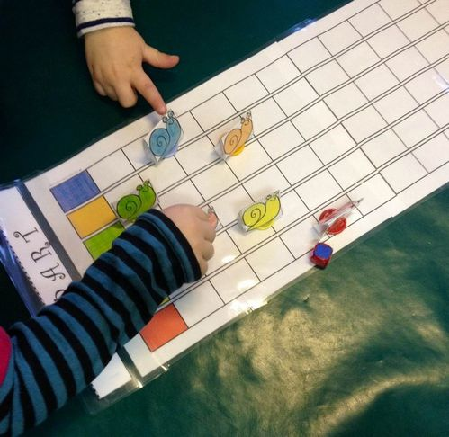  Activités de langage oral :  Carnaval : Ecouter l’histoire de Petit ours Brun se déguise https://www.youtube.com/watch? v=5YNRS2HB1Ck  Activités de manipulation, découverte du monde :  Fabriquer son propre chapeau de carnaval : https://www.youtube.com/watch?v=Y5hYlNPVSLM  Art visuel:  Pour voyager sans sortir de chez soi : une vidéo des plus beaux carnavals du monde https://www.youtube.com/watch?v=S9xNtRN35h0  Activités physiques:  DANSE : apprends à danser la samba  https://www.youtube.com/watch?v=uMqqIqZcgZU | Rituel pour débuter la journée :  Chanson pour se dire bonjour.  https://www.youtube.com/watch?v=azVHsH_RXLI  Nommer le jour de la semaine et montrer dans le calendrier où il se situe dans la semaine.  Compter combien vous êtes à la maison, montrer sur les doigts et écrire le nombre.  Activités mathématiques :  Jeu d’abstraction :  Prendre 3 petits objets , en cacher quelques-uns sous un gobelets et demander à l’enfant de dire combien d’objets sont cachés. Cet exercice permet de travailler le dénombrement de la quantité 3. Faire verbaliser l’élève. Il y a 2 objets sous le gobelet car 1 et 2 cela fait 3. Vérifier avec l’enfant 1 et encore 1 cela fait 2 et encore 1 cela fait 3.  Activités de langage oral :  Voici un site d’une bibliothèque audio classée par thème et âge. (libre choix d’un album par jour)  https://www.storyplayr.com/  Activités de manipulation, découverte du monde :  Choisis une lettre, nomme-la puis essaie de la tracer dans de la semoule ou de la farine.  Matériel : semoule/farine, bac, modèle de lettre.  Art visuel :  DÉFI : mets-toi en scène afin de recréer une œuvre d’art. (Vous trouverez les exemples an pièces jointes)  Tableaux aux choix:  -Seated Man with a Cane, 1918, Modigliani  -The Corn Poppy, 1919, Kees van Dongen  -Autoportrait au chapeau de feutre, Van Gogh, 1887  -Portrait du docteur Gachet, Van Gogh, 1890  -Blond girl with doll, August Macke, 1910  -La jeune fille à la perle, Johannes Vermeer, 1665  Envoyez-nous les photos avec l’œuvre original acollée et nous les afficherons lors de notre retour en classe.  Activités physiques:  DANSE : apprends à danser la samba  https://www.youtube.com/watch?v=uMqqIqZcgZU | Rituel pour débuter la journée :  Chanson pour se dire bonjour.  https://www.youtube.com/watch?v=azVHsH_RXLI  Nommer le jour de la semaine et montrer dans le calendrier où il se situe dans la semaine.  Compter combien vous êtes à la maison, montrer sur les doigts et écrire le nombre.  Activités mathématiques :  La course : (fabriquer au préalable un dé allant de 1 à 3).  -Sur une feuille, dessiner plusieurs colonnes de 10 cases. (le nombre de colonne en fonction du nombre de joueurs et bien marquer la ligne de départ et d’arrivée). -Lancer le dé à tour de rôle et avancer du nombre de cases correspondantes. Le premier qui passe la ligne d’arrivée a gagné)  -OU le faire à taille humaine, les cases seraient remplacées par des cerceaux ou autres objets et vous seriez les pions.  Activités de langage oral :  Voici un site d’une bibliothèque audio classée par thème et âge. (libre choix d’un album par jour)  https://www.storyplayr.com/  Activités de manipulation, découverte du monde :  Découpe du papier en suivant les lignes. ( Attention arrête toi avant l’image)  Matériel : sur une feuille tracer des lignes droites en dessinant une image au bout de la feuille) + ciseaux  Art musical :  Le carnaval des animaux https://www.arte.tv/fr/videos/046585-000-A/le-carnaval-des-animaux/  Activités physiques:  DANSE : apprends à danser la samba  https://www.youtube.com/watch?v=uMqqIqZcgZU
Maîtresse Marion, maîtresse Emmanuelle et maître Yannick.

